中学化学基本概念教学中引导学生深度学习的策略研究
——崔正淳工作室10.29活动简讯
2020年10月29日，双流区崔正淳名教师工作室在双流区棠湖外国语学校顺利举行了本学期第四次研修活动，探讨中学化学基本概念教学中引导学生深度学习的策略研究。
首先，工作室全体成员观摩了双流区第十届学科教学大比武高中化学决赛林华娟老师的现场课。林华娟老师从分类思想的应用、离子反应与离子共存、氧化还原反应综合分析三个方面进行了必修1第二章《化学物质及其变化》章末专题复习教学，师生活动充分，问题探讨层层深入，受到了评委的一致好评。
图1 林华娟老师学科大比武
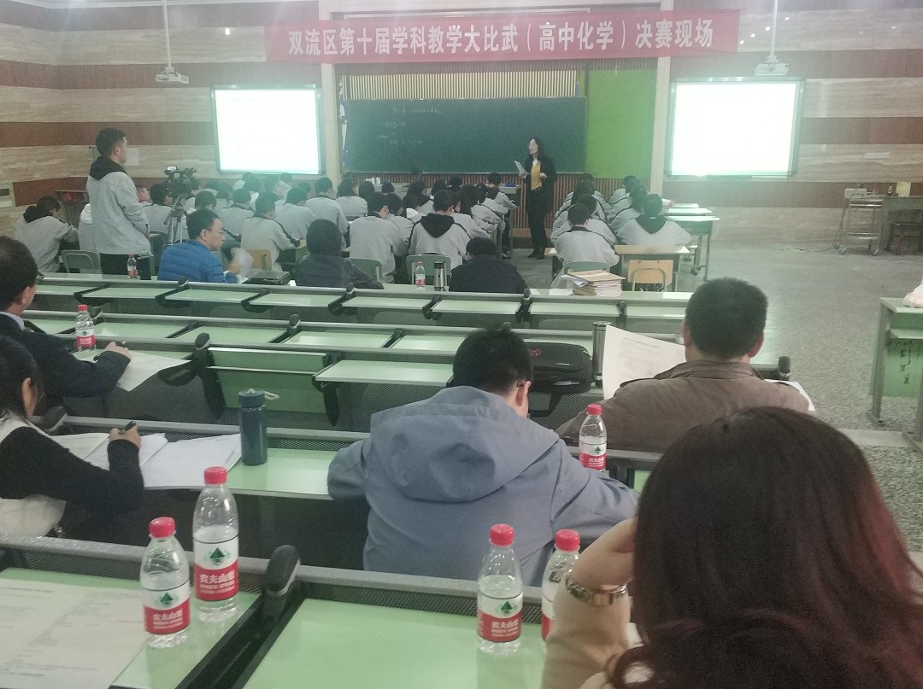
紧接着，双流区棠湖外国语学校的华英利老师带来了《化学平衡常数》的展示课。华英利老师从学生的思维导图入手，梳理化学平衡常数的相关知识，然后重点突破根据图像信息计算平衡常数、根据表格数据计算平衡常数、恒压条件下Kp的计算、恒容条件下Kp的计算等重难点与易错点，凸显了深度学习理念与教学评一致性。

图2 华英利老师上课
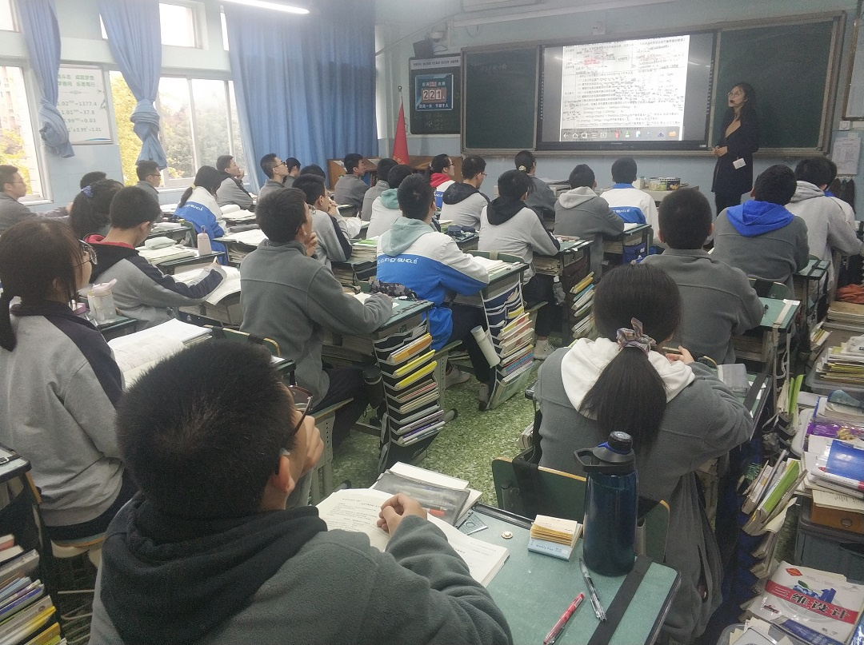
图3 工作室学员听课
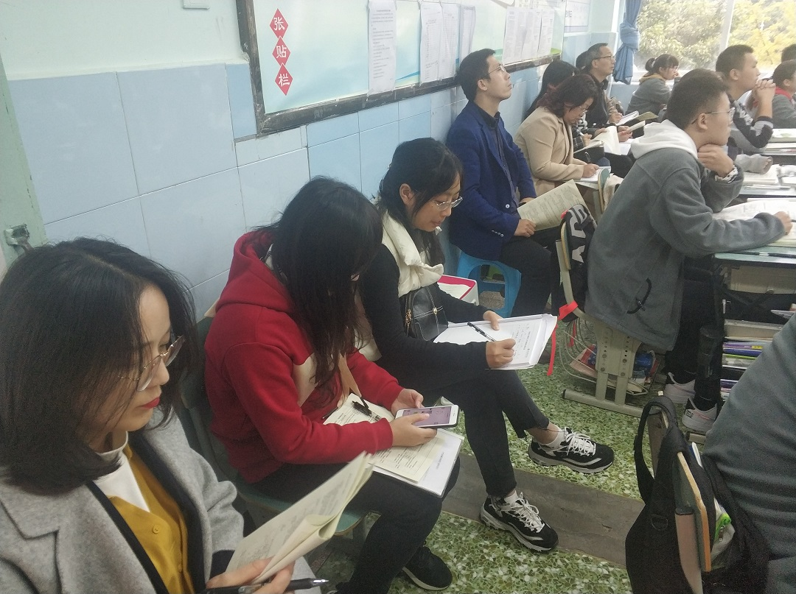

然后，张浩老师带来了《中学化学基本概念教学中引导学生深度学习的策略研究》专题讲座。张浩老师提到，概念教学中要关注前概念与学生差异，从认识冲突到建构概念再到应用概念，概念教学中引导学生深度学习的策略有提供先行组织者、归纳推理和演绎推理、正例和反例、问题引导、类比推理、利用学生观点等。
图4 张浩老师做讲座
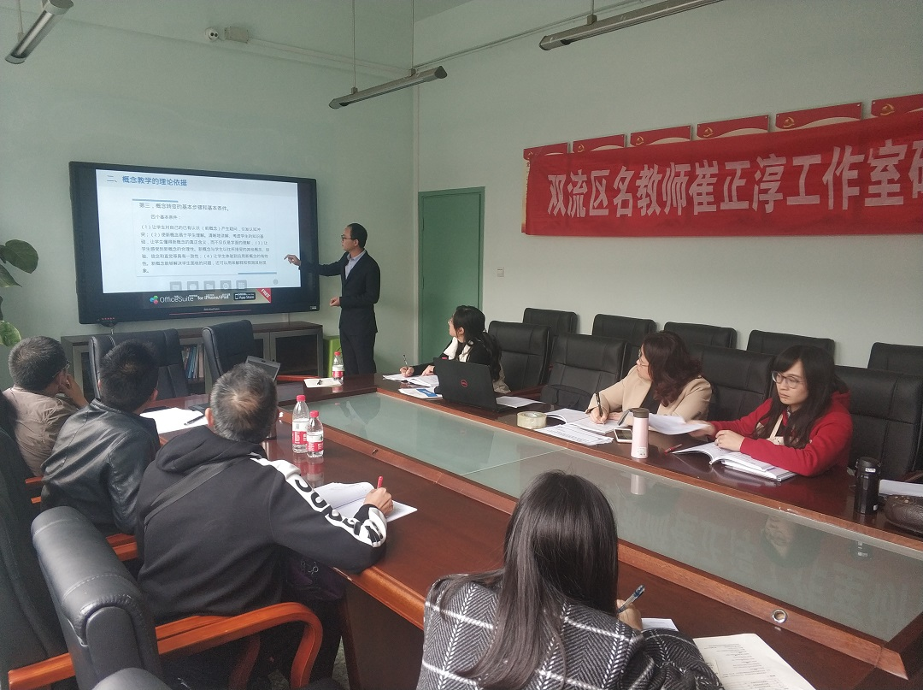
最后，工作室全体成员结合公示课与讲座进行了交流，并讨论了市级课题与区级课题阶段考核工作。崔老师要求大家分工合作，准备好课题的过程性资料，梳理课题的认识性成果、操作性成果和取得的成效，并整理成册，迎接好阶段性考核工作，并进一步思考下一阶段的研究方向。
图5 工作室讨论课题考核工作
